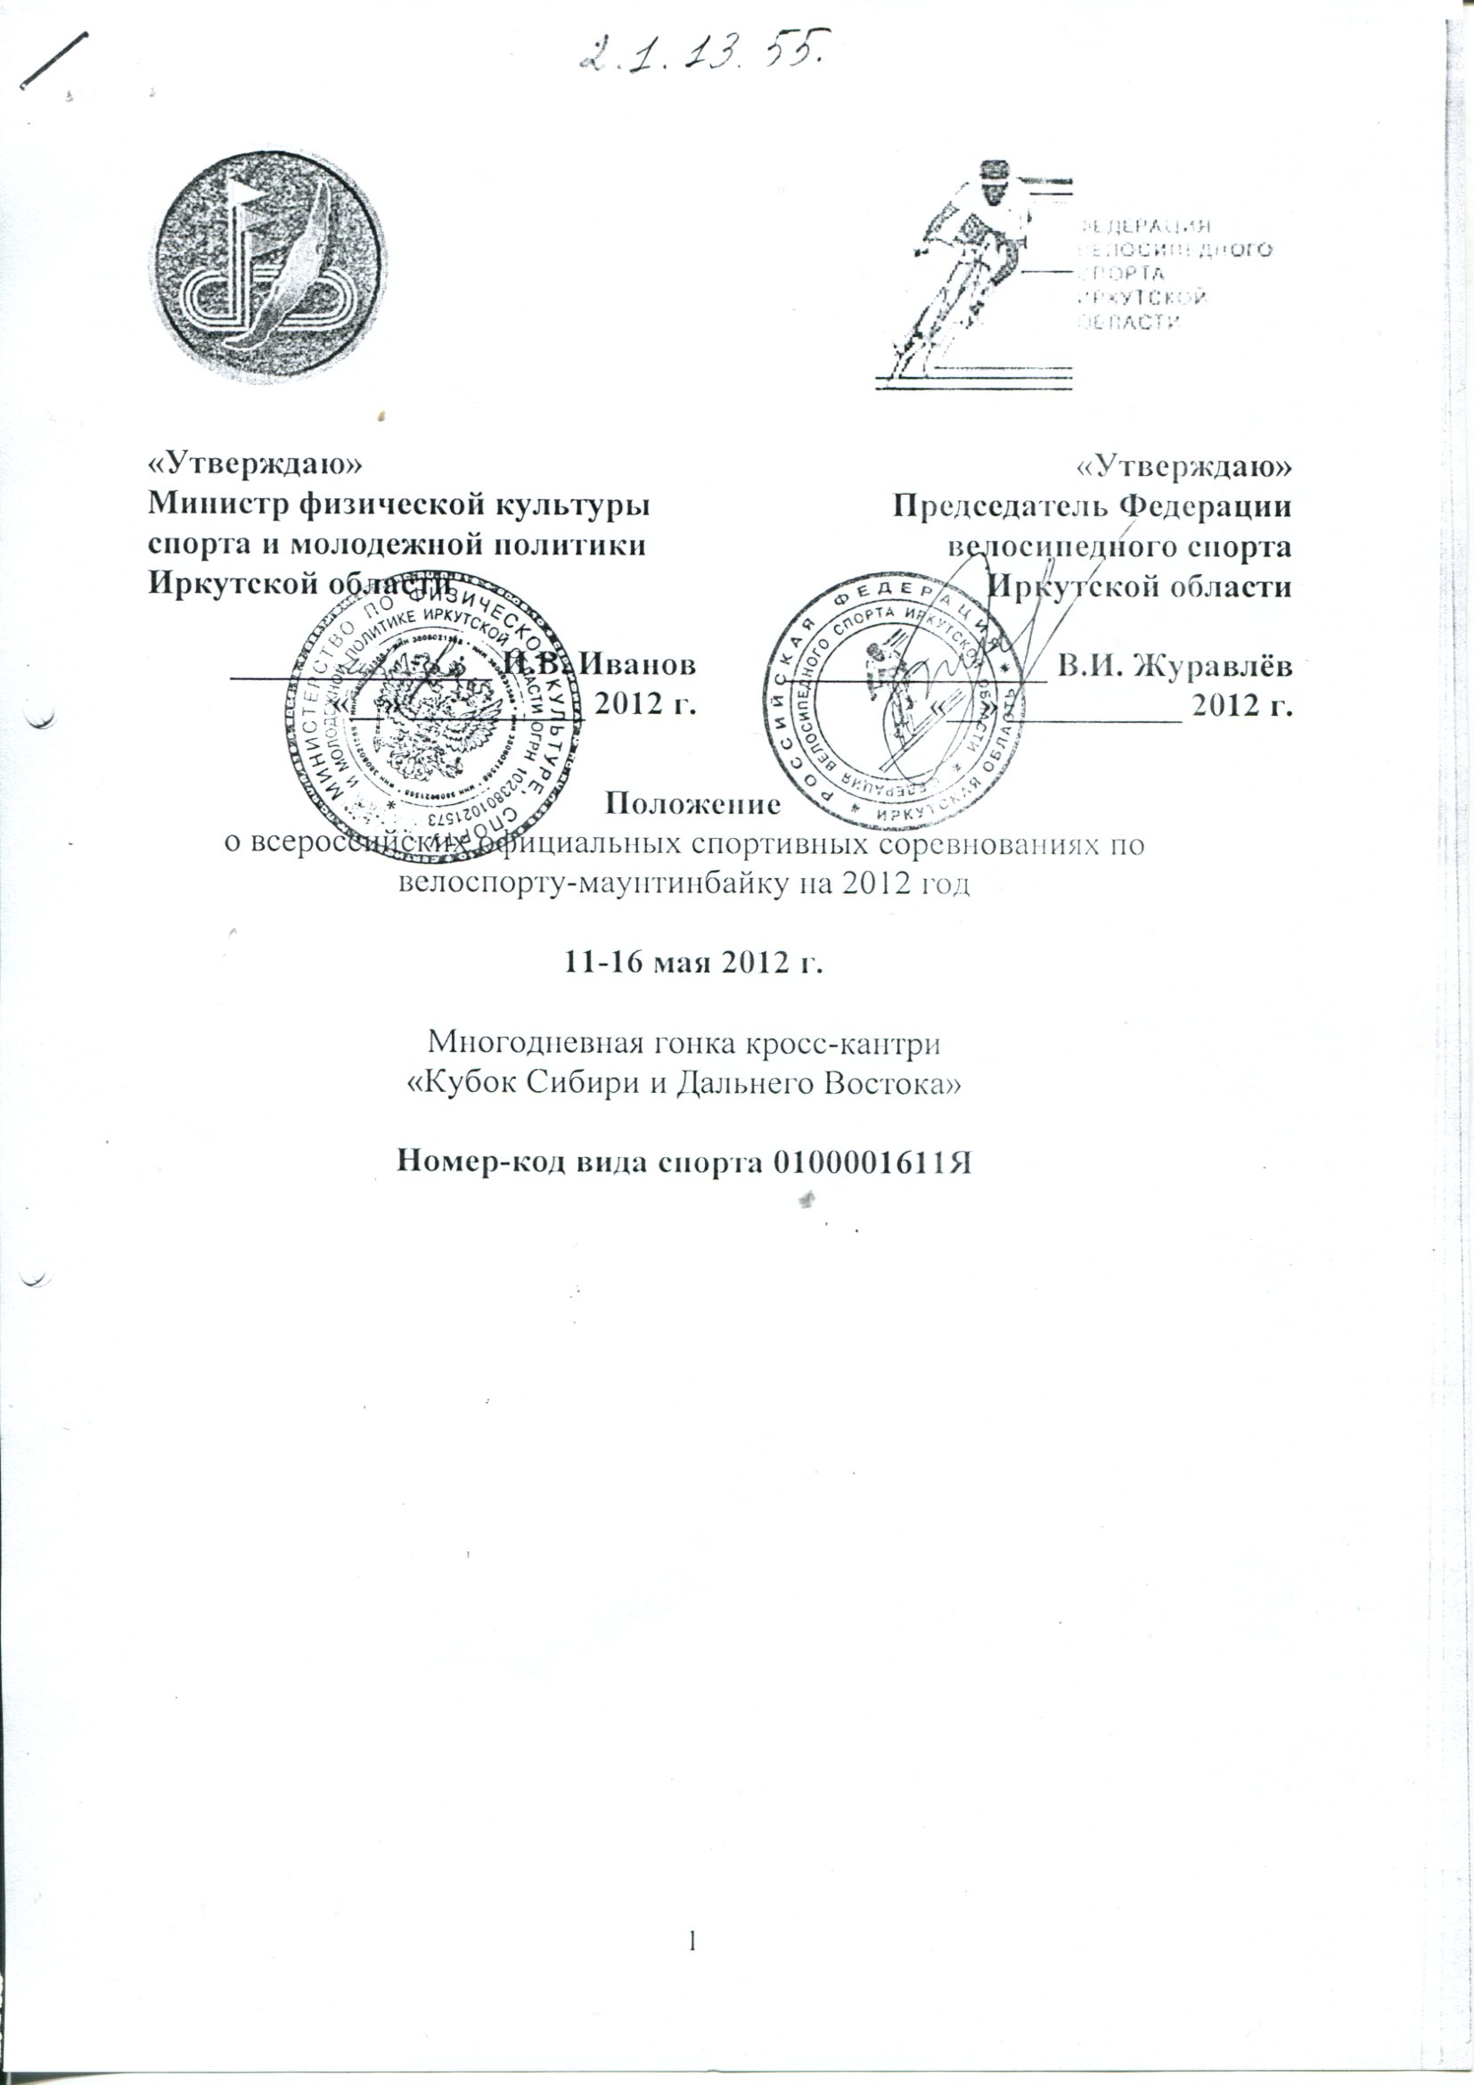
- Общие положения

- Всероссийские спортивные соревнования, включенные в настоящее Положение (далее – спортивные соревнования), проводятся на основании приказа Федерального агентства по физической культуре и спорту о государственной аккредитации Общероссийской общественной организации «Федерация велосипедного спорта Иркутской области» (далее – ФВС ИО), согласно решению Президиума ФВСР от 16 ноября 2011 г., в соответствии с Единым календарным планом межрегиональных, всероссийских и международных физкультурных мероприятий и спортивных мероприятий на 2012 год, утвержденным Министерством спорта, туризма и молодежной политики Российской Федерации (далее – Минспорттуризм России).
Спортивные соревнования проводятся в соответствии с правилами вида спорта «велоспорт-маунтинбайк», утвержденными приказом Минспорттуризма России от 4 апреля 2010 г. № 308.
- Спортивные соревнования проводятся с целью развития велоспорта-маунтинбайка в Российской Федерации.
Задачами проведения спортивных соревнований являются:
- выявление сильнейших спортсменов для формирования спортивных сборных команд Российской Федерации;
- подготовка сильнейших спортсменов для успешного выступления на соревнованиях высокого уровня;
- контроль за подготовкой спортивного резерва в регионе;
- укрепление связей с регионами;
- популяризация велосипедного спорта в России и на территории Иркутской области.
- Настоящее Положение является основанием для командирования сборных команд регионов и спортсменов на соревнования органами исполнительной власти субъектов Российской Федерации в области физической культуры и спорта.

- Права и обязанности организаторов

- Министерство по физической культуре, спорту и молодежной политике Иркутской области и Федерация велосипедного спорта Иркутской области определяют условия проведения спортивных соревнований, предусмотренные настоящим Положением.
- Обеспечение безопасности участников и зрителей

- Спортивные соревнования проводятся на спортивных сооружениях, отвечающих требованиям соответствующих правовых актов, действующих на территории Иркутской области по вопросам обеспечения общественного порядка и безопасности участников и зрителей, а также при условии наличия актов готовности физкультурного или спортивного сооружения к проведению мероприятий, утверждаемых в установленном порядке.
- Допуск к спортивным соревнованиям осуществляется только при наличии договора (оригинал) о страховании: несчастных случаев, жизни и здоровья, – который представляется в мандатную комиссию на каждого участника спортивных соревнований. Страхование участников спортивных соревнований может производиться как за счет бюджетных, так и внебюджетных средств, в соответствии с законодательством Российской Федерации и субъектов Российской Федерации.
- Требуется заявка от команды, заверенная специализированным медицинским учреждением и командирующей организацией; для индивидуальных участников требуется наличие медицинской справки из медицинского учреждения по месту жительства/регистрации о допуске к соревнованиям.
- Общие сведения о спортивном соревновании

- Сбор участников и их представителей осуществляется по адресу: Иркутская область, г. Усолье-Сибирское, ул. Московская, д. 24, корп. «А», тел./факс: 83954367249.
- Контакты:
  - Киселёв Юрий Вячеславович (тел.: 89025767530)
  - Свиржевский Валерий Михайлович (тел.: 89501343701);
  - Кукушкин Сергей Андреевич (тел.: 89021750450, e-mail: mtb@cycling.ru).
  - Дополнительная информация: http://cycling.ru
- Расписание мероприятия:
  - 11-05-2012 11:00-16:00 – день приезда, работа мандатной комиссии, официальные тренировки.
  - 12-05-2012 – кросс-кантри гонка на время: XCT;
  - 13-05-2012 – олимпийский кросс-кантри: XCO;
  - 14-05-2012 – день отдыха;
  - 15-05-2012 – кросс-кантри командная эстафета: XCR;
  - 16-05-2012 – кросс-кантри с выбыванием: XCE; день отъезда.

- Требования к участникам и условия их допуска

- В спортивных соревнованиях участвуют сильнейшие спортсмены субъектов Российской Федерации.
- К спортивным соревнованиям допускаются спортсмены спортивных сборных команд субъектов Российской Федерации и индивидуальные спортсмены.
- К участию в личных и командных видах программы спортивных соревнований допускаются спортсмены:
- юноши, девушки (15-16 лет) 1996-1997 г.р.;
- юноши, девушки (14 лет и младше) 1998 г.р. и младше.

- Заявки на участие

- Подтверждение участия в соревнованиях осуществляется до 05 мая 2012 по контактам, указанным в части IV настоящего положения.
- Заявки на участие в спортивных соревнованиях, подписанные руководителем органа исполнительной власти субъекта Российской Федерации в области физической культуры и спорта и/или аккредитованной региональной спортивной федерации, и иные необходимые документы представляются в мандатную комиссию в одном экземпляре в день приезда. Заявки должны быть отпечатаны, заверены во врачебно-физкультурном диспансере (ВФД).
